第3章 NX CAM library

3.1 NX CAM library 介绍
应用CAD/CAM技术的制造企业已强烈地意识到要把大量的制造数据储存到数据库，数据库不仅能储存信息，而且能把这些信息分类并能快速搜索。这些储存到数据库制造信息有：机床(Machine Tool) ，刀具(Tool) ，零件材料(Part Material) ，刀具材料(Tool Material )，切削方法(Cut methods)，进给速度和主轴转速(Feed and Speed) ，加工数据(Machining Data)等，同时应用CAD/CAM技术的制造企业面临的问题：
1.NX/CAM功能强大，参数多，初学者如何很快上手？如何降低出错，提高编程效率？
2.不同的刀具，不同的切削量，不同的工件材料有不同的切削参数，如何在NX里对这些工艺知识进行集中管理，以便重复利用。
3.如何建立切削参数库，统一管理，便于查询调用，提高效率。
NX CAM提供了库文件将这些大量存储到数据库，这些制造信息以库表示，不但能有效组织，而且能被重复利用；NX CAM库文件能分类管理大量的加工信息，包括刀具，机床，工艺等。此外用户可以定制数据库以满足企业需求，在CAM operation中能非常方便地引用Library中的加工数据，提高NC程序编制效率。

3.2 NX CAM library 应用
NX CAM 提供的每一个库由一行数据表示，每行数据包括库的类型和所指向的事件处理器（Event Handle）和定义文件（Definition file），这两个文件用来作为数据库的连接（Data Base Connection, DBC）。定义文件用于建立一个类别层次结构（刀具的组织方法）和有关的查询方法，设置对话的定义方法、属性、选项菜单的定义、库的参考名和分割符。下面为配置文件cam_general.dat的内容。
TEMPLATE_OPERATION,${UGII_CAM_TEMPLATE_SET_DIR}cam_general.opt
TEMPLATE_DOCUMENTATION,${UGII_CAM_SHOP_DOC_DIR}shop_doc.dat
TEMPLATE_POST,${UGII_CAM_POST_DIR}template_post.dat
USER_DEFINED_EVENTS,${UGII_CAM_USER_DEF_EVENT_DIR}ude.cdl,${UGII_CAM_USER_DEF_EVENT_DIR}ude.tcl
TEMPLATE_CLSF,${UGII_CAM_TOOL_PATH_DIR}template_clsf.dat
LISTING_FORMAT,${UGII_CAM_TOOL_PATH_DIR}clsf.def,${UGII_CAM_TOOL_PATH_DIR}clsf_listing.tcl
LIBRARY_TOOL,${UGII_CAM_LIBRARY_TOOL_ASCII_DIR}dbc_tool_ascii.def,${UGII_CAM_LIBRARY_TOOL_ASCII_DIR}dbc_tool_ascii.tcl
LIBRARY_MACHINE,${UGII_CAM_LIBRARY_MACHINE_ASCII_DIR}dbc_machine_ascii.def,${UGII_CAM_LIBRARY_MACHINE_ASCII_DIR}dbc_machine_ascii.tcl
LIBRARY_FEEDS_SPEEDS,${UGII_CAM_LIBRARY_FEEDS_SPEEDS_ASCII_DIR}feeds_speeds.def,${UGII_CAM_LIBRARY_FEEDS_SPEEDS_ASCII_DIR}feeds_speeds.tcl
LIBRARY_MACHINING_DATA,${UGII_CAM_LIBRARY_FEEDS_SPEEDS_ASCII_DIR}machining_data.def,${UGII_CAM_LIBRARY_FEEDS_SPEEDS_ASCII_DIR}machining_data.tcl
LIBRARY_TOOL_MACHINING_DATA,${UGII_CAM_LIBRARY_FEEDS_SPEEDS_ASCII_DIR}tool_machining_data.def,${UGII_CAM_LIBRARY_FEEDS_SPEEDS_ASCII_DIR}tool_machining_data.tcl
LIBRARY_PART_MATERIAL,${UGII_CAM_LIBRARY_FEEDS_SPEEDS_ASCII_DIR}part_materials.def,${UGII_CAM_LIBRARY_FEEDS_SPEEDS_ASCII_DIR}part_materials.tcl
LIBRARY_TOOL_MATERIAL,${UGII_CAM_LIBRARY_FEEDS_SPEEDS_ASCII_DIR}tool_materials.def,${UGII_CAM_LIBRARY_FEEDS_SPEEDS_ASCII_DIR}tool_materials.tcl
LIBRARY_CUT_METHOD,${UGII_CAM_LIBRARY_FEEDS_SPEEDS_ASCII_DIR}cut_methods.def,${UGII_CAM_LIBRARY_FEEDS_SPEEDS_ASCII_DIR}cut_methods.tcl
WIZARD,${UGII_CAM_WIZARD_DIR}wizard_cam_general.tcl
所有的库文件均位于目录\MACH\resource\library下，按照库的不同类型这个目录有包括子目录feeds_speeds、machine、tool。每一个子目录又包含了ASCII和GENIUS文件的子目录。

3.2.1.刀具库
刀具库包括刀具有关的所有信息，刀具库的刀具可以用在工步Operation中。刀具数据存在\MACH\resource\library\tool目录下，文件\MACH\resource\library\tool\metric\tool_database.dat定义公制规格的刀具,文件\MACH\resource\library\tool\metric\tool_database.dat定义英制规格的刀具
可以通过编辑tool_database.dat 可以添加和修改刀具数据纪录。这是唯一的可以修改的文件。有两种方法可以把刀具的数据加入到刀具库中，一种方法是把刀具的数据加入到文本文件tool_database.dat中，另一种方法把以有的零件中的刀具抽取出来（Information →Shop Documentation→ Export Tool Library to ASCII Datafile，然后把刀具数据复制粘贴到tool_database.dat中。
tool_database.dat刀具库文件格式如下：
# ASCII Database File : tool_database.dat
# UG/Library Tool Data File
# Format of the ASCII Data File
# Milling Tools
# End Mill (non indexable)
# LIBRF - Tool Library Reference
# T - Tool Type
# ST - Tool SubType
# UGT - UG Tool Type
# UGST - UG Tool SubType
# DESCR - Description
# MATREF - Tool Material Code
# MATDES - Tool Material Description
# TLNUM - Tool Number
# ADJREG - Tool Length Adjust Register
# CUTCOMREG - Tool CUTCOM Register
# HLD - Tool Holding System
# HLDDES - Tool Holding System Description
# DIA - Tool Diameter
# FN - Tool Flutes Number
# HEI - Tool Length (Height)
# ZOFF - Tool Z Offset
# DROT - Tool Direction (3=clockwise, 4=counterclockwise)
# FLEN - Tool Flute Length (Cutting Depth)
# TAPA - Tool Taper Angle
# COR1 - Tool Corner1 Radius
# HDIA - Tool Holder Diameter
# HLEN - Tool Holder Length
# HTAP - Tool Holder Taper
# HOFF - Tool Holder Offset
FORMAT LIBRF T ST UGT UGST DESCR MATREF MATDES TLNUM ADJREG CUTCOMREG HLD HLDDES DIA FN HEI ZOFF DROT FLEN TAPA COR1 HDIA HLEN HTAP HOFF RIGID
#----+-----------+--+--+---+----+-----------------+----------+-----------+-----+------+---------+---+-----------------+----+--+-----+------+----+----+----+----+-----+----+----+----
DATA |ugt0201_001|02|01|01 |01 |End Mill 2 mm |TMC0_00006|HSS-Co5-TiN| | | |310|Steep Taper SKG40|2. |4 |15.74|-115. |3 |7. | |0.0 |20.2 |24. |6. |0.0 | 1.0
DATA |ugt0201_002|02|01|01 |01 |End Mill 8 mm |TMC0_00006|HSS-Co5-TiN| | | |310|Steep Taper SKG40|8. |4 |30. |-130. |3 |19. | |0.0 |20.2 |24. |6. |0.0 | 1.0
DATA |ugt0201_003|02|01|01 |01 |End Mill 16 mm |TMC0_00002|Carbide | | | |310|Steep Taper SKG40|16. |2 |23.25|-122. |3 |22. | | |38.5 |29.9|6. |0.0 | 1.0
。。。。。。

3.2.2.机床库
机床库包含了机床配置的有关信息，包含在\MACH\resource\library\machine目录下，机床库信息用于后处理。可以通过编辑machine_database.dat可以添加和修改机床数据纪录。
刀具库文件格式machine_database.dat文件的格式如下：
# machine_database.dat - database file for machine database stored as ascii file
## Data file for the Machine tool
## The following key words for Attribute ids are defined
## LIBRF - unique record identifier
## T - Machine type - 1-Mill machines
## - 2-Lathe machines
## - 3-Wedm machines
## - 4-MillTurn machines
## - 9-Mixed machines
##
## MNF - Manufacturer
## DESCR - Short description ( for example 3 Axis Mill)
## CNTR - indicating the controller of the machine
##
## POST - the configuration file name with the list of
## postprocessors for this machine
## (The path will be found from the search path environment variable)
## RIGID - Rigidity factor to apply to data from the machining data library
## This will normally be a number less than or equal to 1.0
##########################################################################
FORMAT LIBRF T DESCR CNTR MNF POST RIGID
DATA|---------|1|-------------|----|-------|${UGII_CAM_POST_DIR}template_post.dat|1.000000
DATA|---------|2|-------------|----|-------|${UGII_CAM_POST_DIR}template_post.dat|1.000000
DATA|---------|1|-------------|----|-------|${UGII_CAM_POST_DIR}template_post.dat|1.000000
DATA|Null Machine|1|Null Machine|None|-|${UGII_CAM_POST_DIR}template_post.dat|1.000000
DATA|Null Machine|2|Null Machine|None|-|${UGII_CAM_POST_DIR}template_post.dat|1.000000
DATA|sim010101_001_in|1|3-Ax Mill(IN)(XY-TB/Z-HD/Vert)|None|Ex:|${UGII_CAM_POST_DIR}sim010101_001_in.dat| 1.000000
DATA|sim010101_005_in|1|4-Ax Mill(IN)(XYA-TB/Z-HD/Vert)|None|Ex:|${UGII_CAM_POST_DIR}sim010101_005_in.dat| 1.000000
DATA|sim010101_005_mm|1|4-Ax Mill(MM)(XYA-TB/Z-HD/Vert)|None|Ex:|${UGII_CAM_POST_DIR}sim010101_005_mm.dat|1.000000
DATA|sim010101_007_in|1|5-Ax Mill(IN)(XYA-TB/ZB-HD/Vert)|None|Ex:|${UGII_CAM_POST_DIR}sim010101_007_in.dat| 1.000000
DATA|sim010101_007_mm|1|5-Ax Mill(MM)(XYA-TB/ZB-HD/Vert)|None|Ex:|${UGII_CAM_POST_DIR}sim010101_007_mm. dat|1.000000
DATA|sim010101_008_in|1|5-Ax Mill(IN)(XZAB-TB/Y-HD/Hor)|None|Ex:|${UGII_CAM_POST_DIR}sim010101_008_in.dat| 1.000000
DATA|sim010102_001_in|2|2-Ax Lathe(IN)(Hor w/Turret)|None|Ex:|${UGII_CAM_POST_DIR}sim010102_001_in.dat|1.000000
DATA|sim010102_001_mm|2|2-Ax Lathe(MM)(Hor w/Turret)|None|Ex:|${UGII_CAM_POST_DIR}sim010102_001_mm.dat|1.000000
DATA|sim010102_002_in|2|2-Ax Lathe(IN)(Vert)|None|Ex:|${UGII_CAM_POST_DIR}sim010102_002_in.dat|1.000000
DATA|sim010102_002_mm|2|2-Ax Lathe(MM)(Vert)|None|Ex:|${UGII_CAM_POST_DIR}sim010102_002_mm.dat|1.000000

3.2.3. 切削参数库
切削参数库储存管理加工参数以备重复利用，这些参数包括主轴转速(Speed)、切削速度(Feed)、切削深度(Cut Depth)、进给(Stepover)等，切削参数库数据位于\MACH\resource\library\feeds_speeds\ascii目录下，有两主要的库文件

3.2.3.1进给速度和主轴转速库
进给速度和主轴转速库根具切削方式，刀具材料，零件材料，以及切削深度计算出加工进给速度和主轴转速，位于\MACH\resource\library\feeds_speeds目录下，可以通过编辑feeds_speeds.dat文件添加和修改进给速度和主轴转速信息。下面为进给速度和主轴转速文件feeds_speeds.dat所有进给速度和主轴转速属性说明及进给速度和主轴转速库定义的进给速度和主轴转速。
# FEEDS_SPEEDS.DAT
# PURPOSE:
# This is the database file used for defining Speeds and Feeds in an operation.
# The data is organized in the format separated by |
# The fields in the database are in the following order:
# LIBRF - Unique record identifier
# (Library Reference)
# OPERTYPE - cutmthd_libref Cut Method Library Reference
# PARTMAT - part_material_libref Part Part Material Library Reference
# TOOLMAT - tool_material_libref Tool Material Library Reference
# DPT_CUT_IN - dpth_of_cut Depth_of_cut(inch)
# DPT_CUT_MM - dpth_of_cut Depth_of_cut(mm)
# SURF_SPEED_FPM - surface_speed Suface Speed(FPM)
# SURF_SPEED_MPM - surface_speed Suface Speed(MPM)
# FEED_IPT - feed_per_tooth Feed per Tooth(IPT)
# FEED_MMPT - feed_per_tooth Feed per Tooth(MMPT)
#--------------------------------------------------------------------------------
FORMAT LIBRF OPERTYPE PARTMAT TOOLMAT DPT_CUT_IN DPT_CUT_MM INDEX1 INDEX2 SURF_SPEED_FPM SURF_SPEED_MPM FEED_IPT FEED_MMPT
#---------------------------------------------------------------------------------
DATA|FSDO_00001|OPD0_00001|MAT0_00001|TMC0_00001|.040|1.|||200.|60.8|.007|0.1778
DATA|FSDO_00002|OPD0_00001|MAT0_00001|TMC0_00001|.150|4.|||150.|45.6|.015|0.381
DATA|FSDO_00003|OPD0_00001|MAT0_00001|TMC0_00001|.300|8.|||120.|36.48|.020|0.508
DATA|FSDO_00004|OPD0_00001|MAT0_00001|TMC0_00001|.625|16.|||90.|27.36|.030|0.762
DATA|FSDO_00005|OPD0_00001|MAT0_00001|TMC0_00002|.040|1.|||670.|203.68|.007|0.1778
DATA|FSDO_00006|OPD0_00001|MAT0_00001|TMC0_00002|.150|4.|||510.|155.04|.020|0.508
DATA|FSDO_00007|OPD0_00001|MAT0_00001|TMC0_00002|.300|8.|||400.|121.6|.030|0.762
。。。。。。
（1）刀具材料库
刀具材料在刀具材料库中定义，在Create Tool对话框中定义（选择刀具子类型Sub选择OK，然后单击Material选项）。也可在定义刀具参数对话框中，选择Material。刀具材料库包含了用于计算进给速度和主轴转速库的刀具材料信息。可以通过编辑tool_materials.dat文件添加和修改刀具材料信息。刀具材料库文件tool_materials.dat文件的格式如下：
# TOOL_MATERIALS.DAT
## The following key words for Attribute ids are defined
##
## LIBREF material_code - Unique record identifier
## (Library Reference)
## MATNAM material_name - Material Name (appears on the label)
## MATDESC material_description - Material Description
#----------------+-------------------------------+-------------
FORMAT LIBRF MATNAM MATDESC
#--------------------------------------------------------------------------------
DATA|TMC0_00001|HSS|High Speed Steel
DATA|TMC0_00002|Carbide|Carbide, Uncoated (Brazed and Solid)
DATA|TMC0_00003|Carbide|Carbide, Uncoated (Indexable)
DATA|TMC0_00004|Carbide|Carbide, Coated (Indexable - TiN, TiC, and Aluminum Oxide)
DATA|TMC0_00006|HSS Coated|High Speed Steel Coated
DATA|TMC0_00021|TiAlN Ball|HSM Carbide Ball Mill, Solid, TiAlN Coated
DATA|TMC0_00022|TiAlN Mill|HSM Carbide End Mill, Solid, TiAlN Coated
（2）零件材料库
零件材料在零件材料库中定义，零件材料库包含了用于计算进给速度和主轴转速库的零件材料信息，通过选择Tools →Part Material 来设置零件材料，也可在Create Geometry 对话框中定义（Subtype选用MILL_GEOM 或WORKPIECE后单击OK，在出现的对话框中选择Material 选项）。注意：用第二种方法定义的零件材料优先于第一种方法，通过编辑part_materials.dat文件添加和修改零件材料信息。零件材料库 part_materials.dat文件的格式如下：
# PART_MATERIALS.DAT
## The following key words for Attribute ids are defined
##
## MATCODE material_code - Material Code
## MATNAME material_name - Material Name (appears on the label)
## PARTMAT material_description - Material Description
## HARDNESS material_hardness - Material Hardness
## LIBREF partmaterial_libref - Unique record identifier
## (Library Reference)
#########################################################################
#-----------------+--------------------------------------------+----------------
FORMAT LIBRF MATCODE MATNAME HARDNESS PARTMAT
#--------------------------------------------------------------------------------
DATA|MAT0_00001|1116|CARBON STEEL|100-150|FREE MACHINING CARBON STEELS,WROUGHT- Low Carbon Resulfurized
DATA|MAT0_00002|1116|CARBON STEEL|150-200|FREE MACHINING CARBON STEELS,WROUGHT - Low Carbon Resulfurized
DATA|MAT0_00059|4140SE|ALLOY STEEL|200-250|FREE MACHINING ALLOY STEELS, WROUGHT - Medium Carbon Resulfurized
DATA|MAT0_00103|4140|ALLOY STEEL|54-56|ALLOY STEELS,WROUGHT - Medium Carbon
DATA|MAT0_00104|4150|ALLOY STEEL|175-225|ALLOY STEELS, WROUGHT - Medium Carbon
DATA|MAT0_00105|4150|ALLOY STEEL|225-275|ALLOY STEELS, WROUGHT - Medium Carbon
DATA|MAT0_00106|4150|ALLOY STEEL|275-325|ALLOY STEELS, WROUGHT - Medium Carbon
DATA|MAT0_00108|4150|ALLOY STEEL|375-425|ALLOY STEELS, WROUGHT - Medium Carbon
DATA|MAT0_00153|440C|STAINLESS STEEL|225-275 HB|STAINLESS STEELS, WROUGHT - Martensitic
DATA|MAT0_00155|440A|STAINLESS STEEL|375-425 HB|STAINLESS STEELS, WROUGHT - Martensitic
DATA|MAT0_00174|4340|HS STEEL|225-300|HIGH STRENGTH STEELS, WROUGHT -
DATA|MAT0_00175|4340|HS STEEL|300-350|HIGH STRENGTH STEELS, WROUGHT -
DATA|MAT0_00176|4340|HS STEEL|350-400|HIGH STRENGTH STEELS, WROUGHT -
DATA|MAT0_00194|H13|TOOL STEEL|150-200 HB|TOOL STEELS, WROUGHT - Hot Work
（3）切削方法库
切削方法在切削方法库中定义，在Create Method对话框中定义（选择一种方法，单击OK，然后选择Cut Method选项）。切削方法库包含了用于计算进给速度和主轴转速库的切削方法信息。可以通过编辑cut_methods.dat文件添加和修改切削方法信息。cut_methods.dat文件的格式如下：
# CUT_METHODS.DAT
## The following key words for Attribute ids are defined
##
## LIBREF cutmthd_libref - Unique record identifier (Library Reference)
## MODE machine_mode - Machine mode - MILL
## - DRILL
## - LATHE
## NAME name - Name of Cutting Method
## (appears on the label in method view)
#########################################################################
# --------+-------------------------------+---------------------
FORMAT LIBRF MODE NAME DESCRIPTION
#--------------------------------------------------------------------------------
DATA|OPD0_00001|LATHE|TURN, POINT|0
DATA|OPD0_00002|DRILL|BORING|0
DATA|OPD0_00003|LATHE|TURN, CUTOFF|0
DATA|OPD0_00006|MILL|FACE MILLING|0
DATA|OPD0_00007|MILL|END MILLING|0
DATA|OPD0_00008|MILL|SLOTTING|0
DATA|OPD0_00010|MILL|SIDE/SLOT MILL|0
DATA|OPD0_00011|DRILL|DRILLING|0
DATA|OPD0_00021|MILL|HSM ROUGH MILLING|Rough high speed milling
DATA|OPD0_00022|MILL|HSM SEMI FINISH MILLING|Semi finish high speed milling
DATA|OPD0_00023|MILL|HSM FINISH M
（4）切削深度
切削深度Depth of Cut在操作中定义，不同的加工方式，定义切削深度定义有所不同。

3.2.3.2加工数据库
加工数据库用于保存加工参数，以便于重复利用。该库是feeds_speeds.dat的改进，位于\MACH\resource\library\feeds_speeds下， Machining_data.dat文件的格式如下：
# MACHINING_DATA.DAT
# The data is organized in the format separated by |
# The fields in the database are in the following order:
# LIBRF - Unique record identifier
# (Library Reference)
# OPERTYPE - cutmthd_libref Cut Method Library Reference
# PARTMAT - part_material_libref Part Part Material Library Reference
# TOOLMAT - tool_material_libref Tool Material Library Reference
# DIAM_IN - cutter diameter - inch
# DIAM_MM - cutter diameter - mm
# LENGTH_IN - cutter length - inch
# LENGTH_MM - cutter length - mm
# DPT_CUT_IN - dpth_of_cut Depth_of_cut(inch)
# DPT_CUT_MM - dpth_of_cut Depth_of_cut(mm)
# STEPOVER_IN - stepover distance (inch)
# STEPOVER_MM - stepover distance (mm)
# SURF_SPEED_FPM - surface_speed Suface Speed(FPM)
# SURF_SPEED_MPM - surface_speed Suface Speed(MPM)
# FEED_IPT - feed_per_tooth Feed per Tooth(IPT)
# FEED_MMPT - feed_per_tooth Feed per Tooth(MMPT)
# APPROACH_PCT - approach feedrate percentage of cut feedrate
# ENGAGE_PCT - engage feedrate percentage of cut feedrate
# FRSTCUT_PCT - first cut feedrate percentage of cut feedrate
# STEPOVER_PCT - stepover feedrate percentage of cut feedrate
# RETRACT_PCT - retract feedrate percentage of cut feedrate
# RETURN_PCT - return feedrate percentage of cut feedrate
# DEPART_PCT - departure feedrate percentage of cut feedrate
#--------------------------------------------------------------------------------
FORMAT LIBRF OPERTYPE PARTMAT TOOLMAT DIAM_IN DIAM_MM LENGTH_IN LENGTH_MM DPT_CUT_IN DPT_CUT_MM STEPOVER_IN STEPOVER_MM SURF_SPEED_FPM SURF_SPEED_MPM FEED_IPT FEED_MMPT APPROACH_PCT ENGAGE_PCT FRSTCUT_PCT STEPOVER_PCT RETRACT_PCT RETURN_PCT DEPART_PCT
#--------------------------------------------------------------------------------
DATA|THSO_00286|OPD0_00021|MAT0_00464|TMC0_00021|0.039400|1.000000|0.118100|3.000000|0.003100|0.080000|0.007900|0.200000|262.467200|80.000000|0.000800|0.020000|0|80|60|60|0|0|0
DATA|THSO_00287|OPD0_00021|MAT0_00464|TMC0_00021|0.078700|2.000000|0.236200|6.000000|0.006300|0.160000|0.011800|0.300000|295.275600|90.000000|0.001600|0.040000|0|80|60|60|0|0|0
DATA|THSO_00288|OPD0_00021|MAT0_00464|TMC0_00021|0.118100|3.000000|0.354300|9.000000|0.011000|0.280000|0.018900|0.480000|360.892400|110.000000|0.002800|0.070000|0|80|60|60|0|0|0
。。。。。。
可以通过编辑Machining_data.dat文件添加和修改，也可通过菜单Tools -> Edit Machining Data Libraries完成，通过编辑Machining Data Libraries可向其输入或修改的加工数据包括：加工数据，切削方式，刀具材料，零件材料，刀具加工数据，机床等，见图3-1。
按钮用于向加工数据库输入加工数据按钮用于向加工数据库修改加工数据
按钮用于向加工数据库删除加工数据
Machining Data定义方法见表1。
首要条件：系统在Machine Data Library中查询与Operaion中的Part Material、Tool Material、Cut Method条件，查到相匹配的的一组工艺参数并调用到Operation中。见表2。
次要条件：Machine Data和Tool关联起来，对特定的Tool有对应的工艺参数。这种情况下假定工艺参数和工件材料及Cut Method无关。如果Operation采用这把刀具，那么系统优先适用对应参数。
表3-1Machine Data的匹配条件
Machine Data定义方法
首要条件 |  |  | 次要条件
Tool Material | Cut Method | Part Material | Tool Diameter | Tool Length
表3-2从Machine Data Library输出到Operation的参数
Cut Depth | Stepover | Surface Speed | Feed per Tooth | Speeds - % of Cut Feedrate
Cut Depth | Stepover | Surface Speed
  Approach | Engage | First Cut | Stepover | Retract | Return | Departure

3.2.3.3进给速度和主轴转速库应用
当指定了零件材料、刀具材料、切削方法和切削深度后使用操作导航工具的MB3→Objects→Feedrates→Reset from Table自动生成以下速度值：面速度Surface Speed，每齿进给速度Feed per Tooth，主轴转速Spindle Speed进给速度：进刀Engage、第一刀First Cut、切削Cut和退刀Retract等。见图3-2。
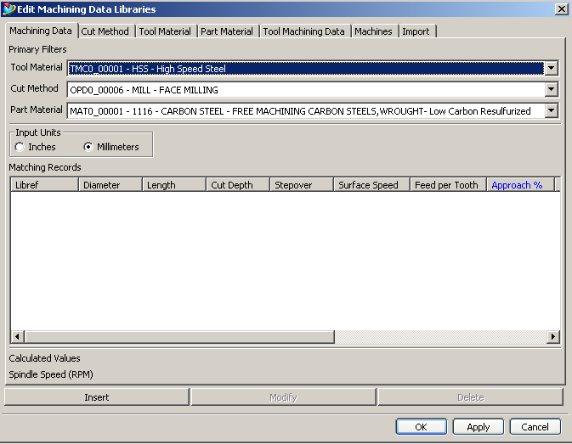

图3-1Edit Machining Data Libraries对话框
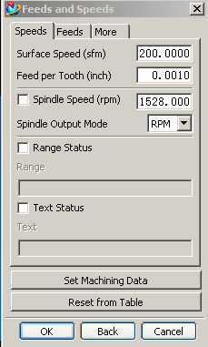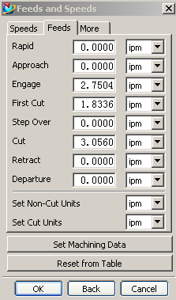

图3-2 Reset from Table自动生成速度值

3.2.3.4加工数据库应用
（1）打开一要做加工的part文件，进入加工应用，选择Tools -> Edit Machining Data Libraries，点击Tool Machining Data选项，见图3-1
（2）点击按钮，在弹出的Cutting Tool Library对话框,见图3-3，选择Milling End Mill(non indexable)’,然后选 OK
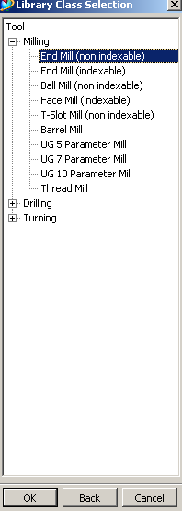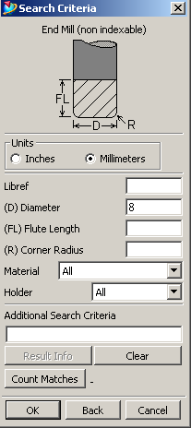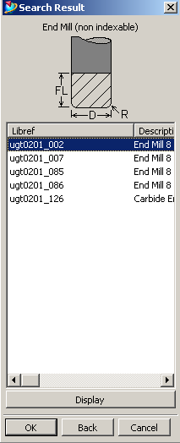
图3-3Cutting Tool Library对话框图 3-4刀具查询 图3-5选中ugt0201_002
（3）在弹出的图3-4对话框在(D)Diameter处输入8，然后选 OK
（4）在弹出的图3-5对话框搜索结果对话框选ugt0201_002， 然后选 OK
（5）在加工数据记录对话框按图3-6示输入加工数据纪录
（6）新建一型腔铣操作，按图3-7示定义程序，加工几何，加工方法父节点，然后选 OK
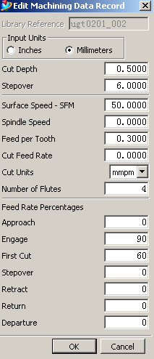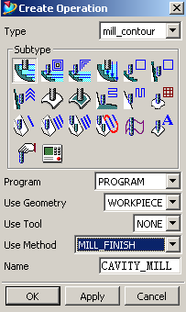
图3-6输入加工数据纪录 图3-7新建一型腔铣操作
（7）从库中选择加工刀具ugt0201_002
（8）在操作对话框选择按钮，然后选 OK，在弹出的对话框选择，自动继承并计算以下加工参数值：面速度，每齿进给速度，主轴转速，进给速度：进刀、第一刀、切削和退刀等。见图3-8。
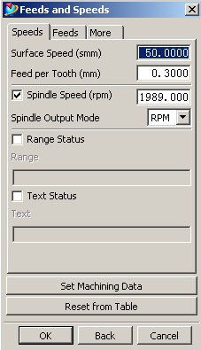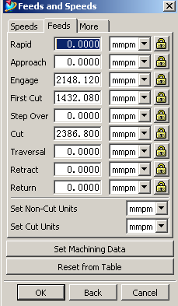

图3-8 Set Machining Data自动生成速度值

